《组件化开发》第八单元 日考题

学院_传媒_班级_________姓名__________
密 封 线 内 不 要 答 题
题号 | 一 | 总分 | 批卷人 | 审核人
得分

题目一 :（100分）
- 案例效果图:
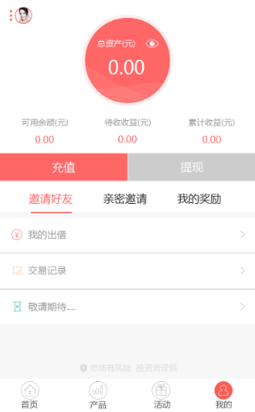

- 案例描述:
使用webpack搭建一个项目，实现上述页面的搭建，注意将css，js文件全部采用模块的化的规范；
- 思路与要求：
实现项目的正确搭建；
实现对es6的打包，(遵循es2015规则)
实现js的eslint的校验
实现本地服务的启动
实现热启动（自动检测文件刷新）
实现js的自动插入html，
实现tab切换
- 评分标准：
- 实现项目的正确搭建；(20分)
- 实现对es6的打包，(遵循es2015规则) (20分)
- 实现js的eslint的校验(20分)
- 实现本地服务的启动(10分)
- 实现热启动（自动检测文件刷新）(10分)
- 实现js的自动插入html，(10分)
- 实现tab切换(10分)

